
6-7-1. Ｘ軸（走行）用 サーボモーター交換要領
DENGER
主電源スイッチを「ＯＦＦ］にし、ロックアウト / タグアウトしてから作業を行うこと。
高所作業は、労働安全衛生法に従って下さい。
    - キャリアをメンテナンス位置まで移動させ、ラックの取付ボルトを取り外し、ラックの上に固定用ブラケットを取付ける。
固定用ブラケットに取付けた全ねじボルトを使用してキャリアを押し付けて固定する。
＊ボルトサイズ
（ワークキャリア：M14 4本、M16 2本）
（ツールBOXキャリア：M10 6本 M12 2本）
ＧＬ１ワークキャリア
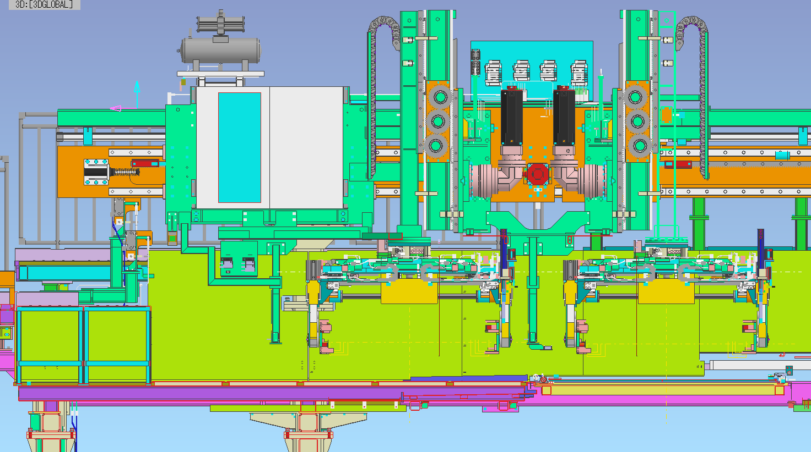
ラックからM14ボルト2本
を取り外し、固定用ブラケットを取り付ける。
ラックからM14ボルト2本
を取り外し、固定用ブラケットを取り付ける。
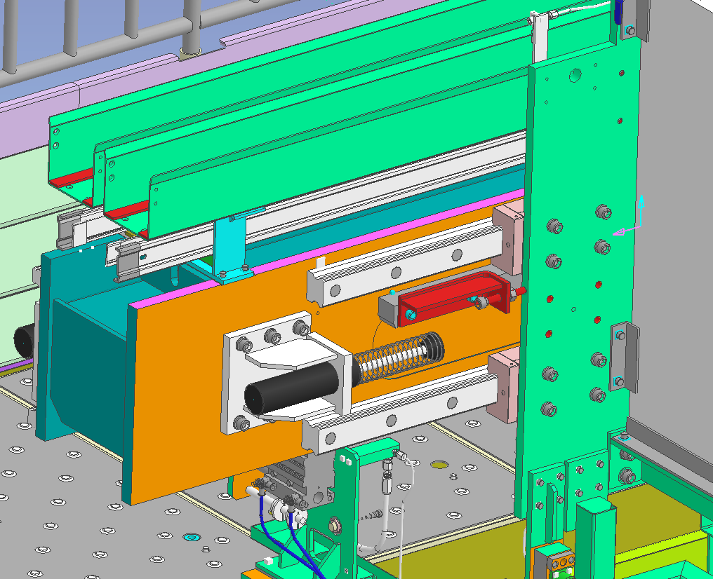
固定用ブラケットに取りつけたM16ボルトでキャリアを押し付けて固定する。
ＧＬ４ワークキャリア
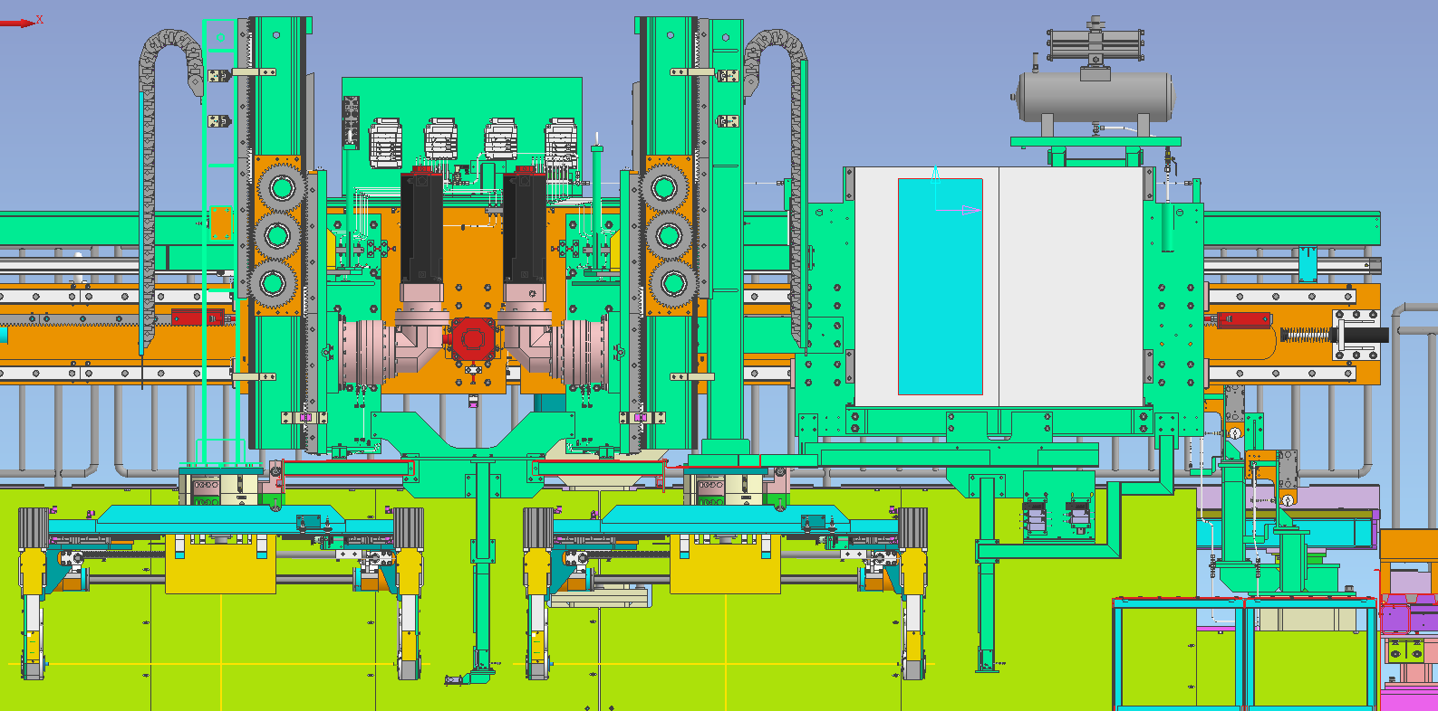
ラックからM14ボルト2本
を取り外し、固定用ブラケットを取り付ける。
ラックからM14ボルト2本
を取り外し、固定用ブラケットを取り付ける。

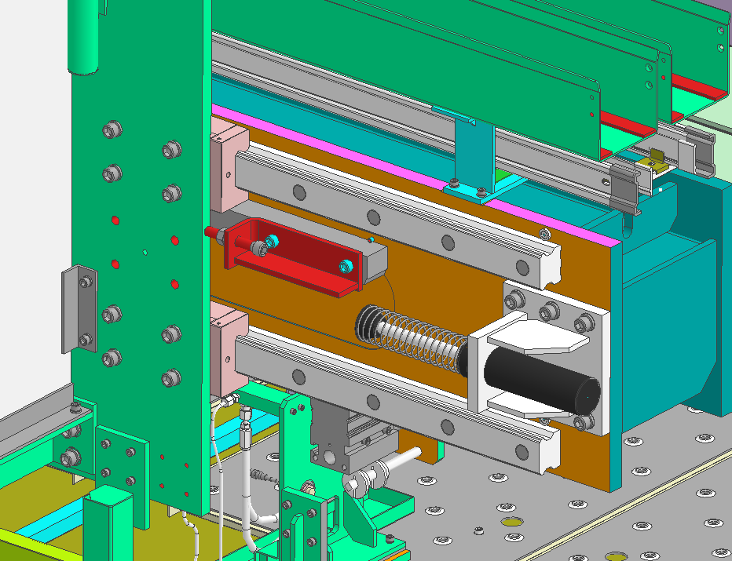
固定用ブラケットに取りつけたM16ボルトでキャリアを押し付けて固定する。

ＧＬ１ツールＢＯＸキャリア
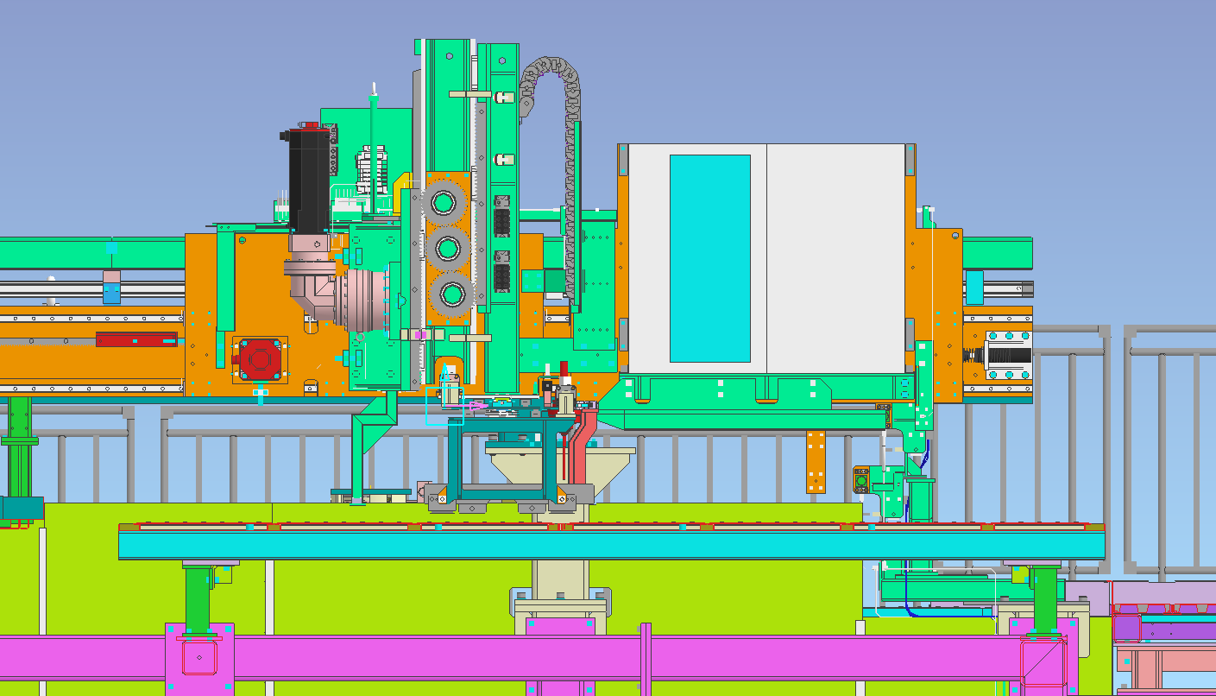
M10ボルト3本
取り外し、固定用ブラケットを取り付ける。
ショックアブソーバーに150mm押し付け
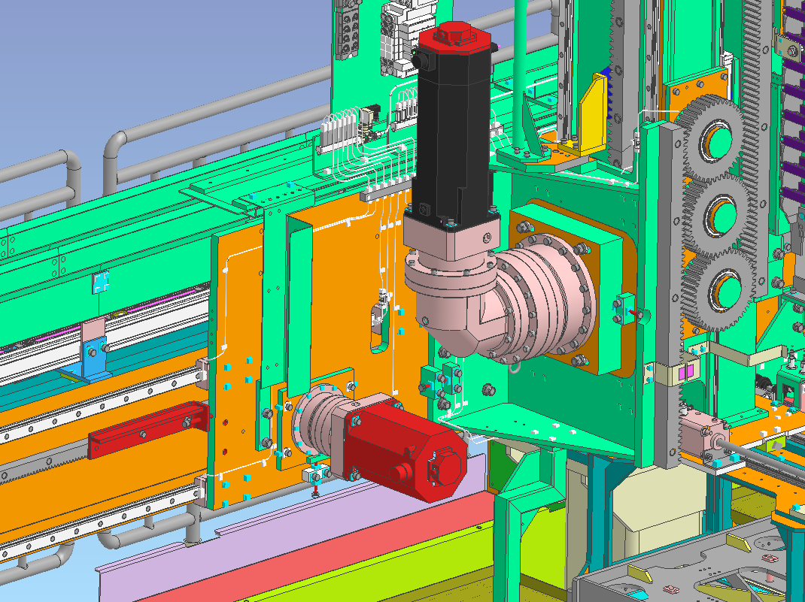
固定用ブラケットに取りつけたM12ボルトでキャリアを押し付けて固定する。

ＧＬ４ツールＢＯＸキャリア
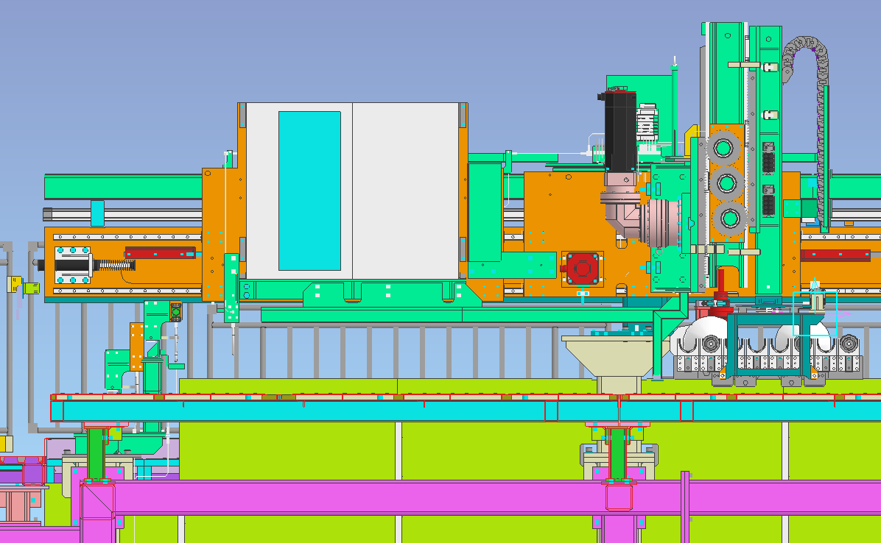
M10ボルト3本
取り外し、固定用ブラケットを取り付ける。
M10ボルト3本
取り外し、固定用ブラケットを取り付ける。
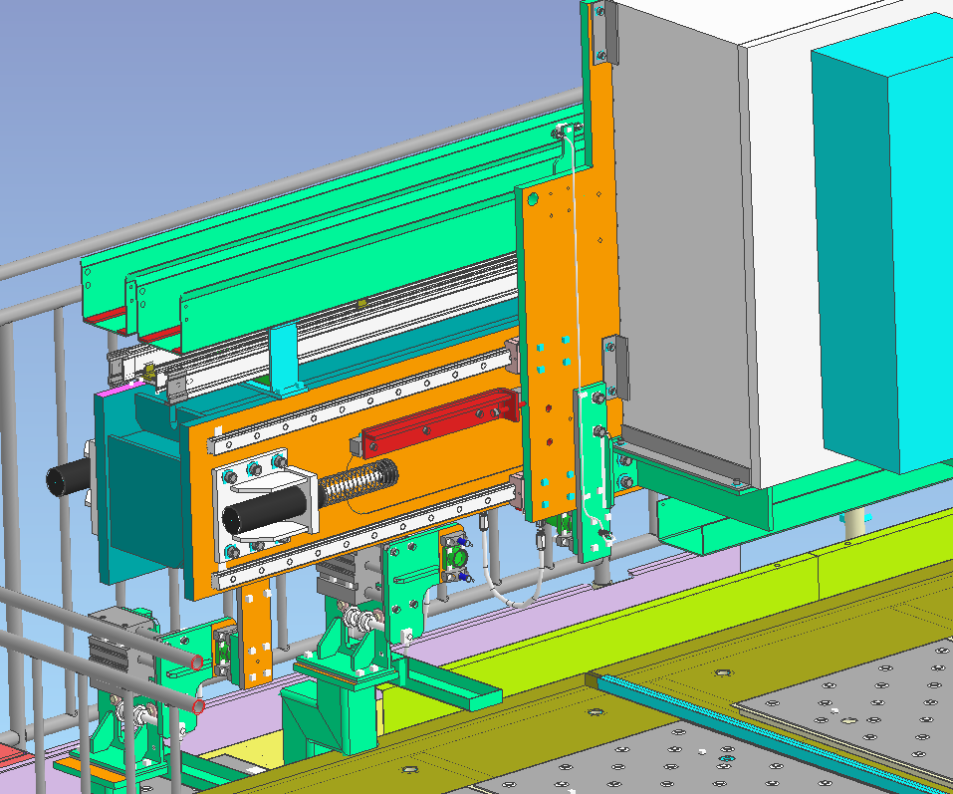
固定用ブラケットに取りつけたM12ボルトでキャリアを押し付けて固定する。

    - モーター動力線、信号線のコネクタ、ブレーキ解除線を外す。
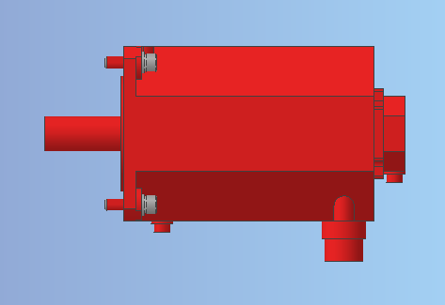
信号線コネクタ
モーター動力線
ブレーキ解除線

    - クレーンの能力とロープの耐荷重に問題がないことを確認し、ロープを減速機にかける。
※モーター、減速機、ピニオン、プレートの合計重量
ワークキャリア：57kg（29kg+19kg+4kg+5kg)
ツールBOXキャリア：
    - 減速機とモーターを減速機ベースごとキャリアベースから取外し、
減速機のカップリングを緩め、モーターを減速機から取り外す。
＊ボルトサイズ（M10 4本 M16 1本）
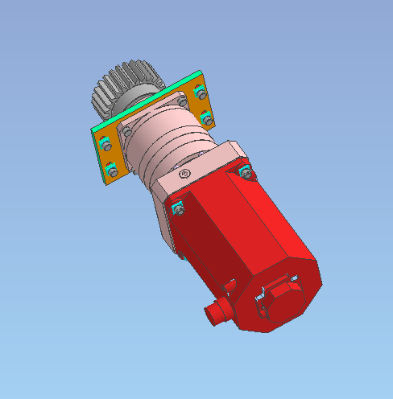
M10ボルト
M16ボルト

    - 新しいモーターを減速機に取付ける。
＊ボルトサイズ（M10 4本）
    - モーターの軸を減速機のカップリングで締め上げる。
＊ボルトサイズ（M16 1本）
    - ピニオンから古いグリスをふき取り、新しいグリスを塗布する。
    - モータブレーキを解除する（DC24V）
ブレーキ解除コネクタ

    - 減速機ベースをキャリアベースに取り付ける。
ギヤのかみ合わせに注意して仮締めのこと。
＊ボルトサイズ（M10 4本）
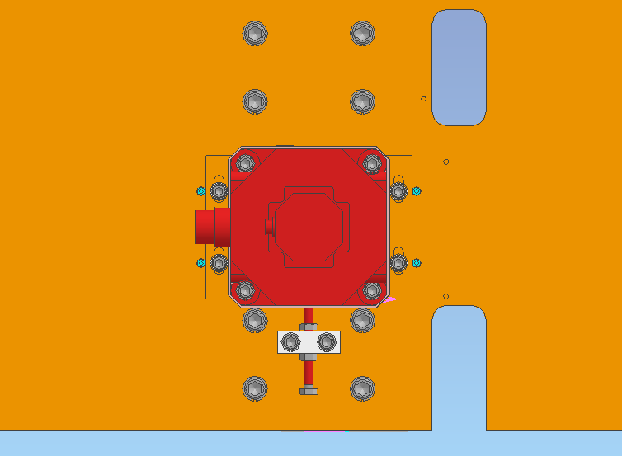
M10ボルト

    - 減速機ベースをジャッキボルトで押し上げ、ピニオンをラックに押し当てる。
＊ボルトサイズ（M10 1本）
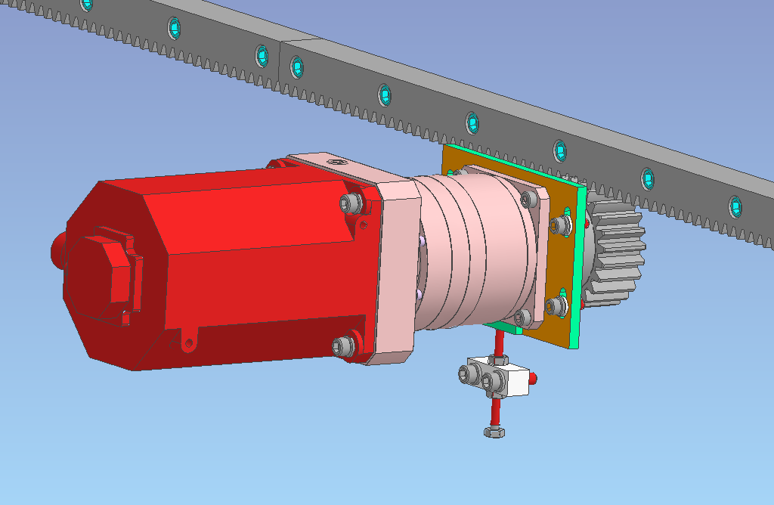
M10ジャッキボルト
    - インジケーターを設置する。（インジケーター０設定する）
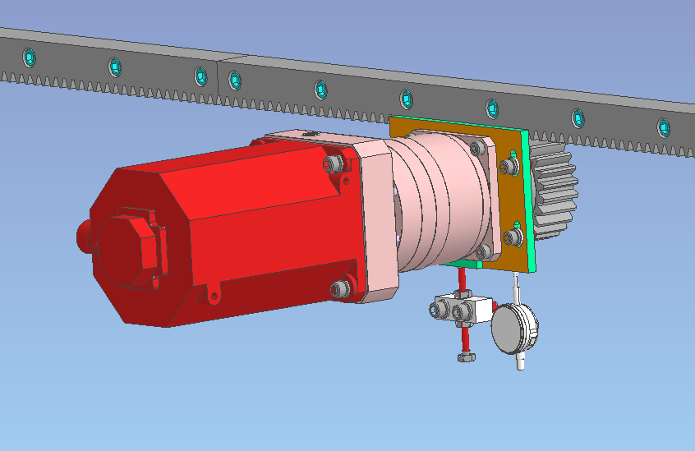
M10ジャッキボルト
インジケーター

    - ジャッキボルトを100～110°反時計周りに回転させて戻す。
(バックラッシュ0.45mm狙い)
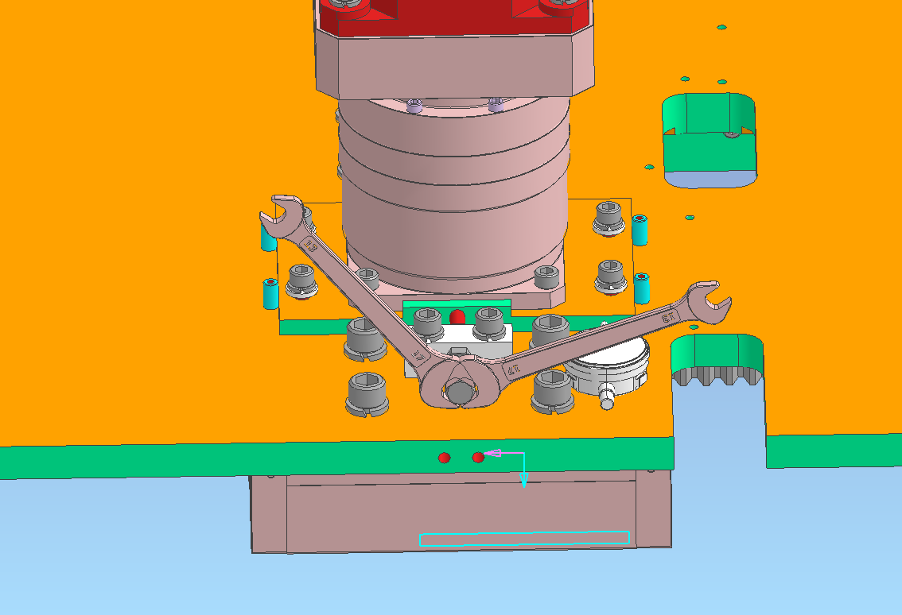
100～110°反時計周りに回転
    - 減速機ベースをジャッキボルト位置まで下げる。
(インジケーターが0.4～0.5範囲内を指していることを確認)
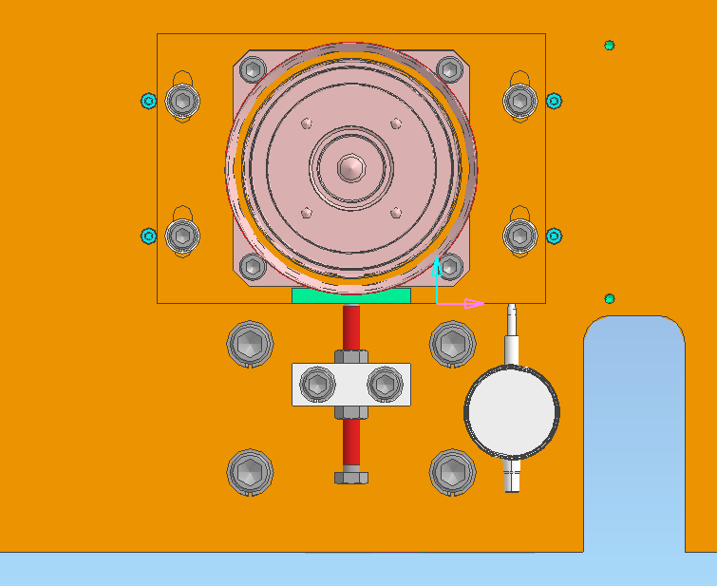
M10ジャッキボルト
インジケーター

    - 減速機ベースを本締めして、キャリアベースに固定する。
＊ボルトサイズ（M10 4本）
M10ボルト
    - モーター動力線、信号線、ブレーキ解除線のコネクタを取付ける
    - キャリア固定具を外す。
    - 電源を入れ、JOGでキャリアを1mほど動かし、無理なく動作することを確認する。
    - 走行軸の原点合わせを実施する。
    - LOからULOまでキャリアをJOGで動かし、無理なく動作することを確認する。

6-7-2. Ｘ軸（走行）用 減速機・ギヤ交換要領
DENGER
主電源スイッチを「ＯＦＦ］にし、ロックアウト / タグアウトしてから作業を行うこと。
高所作業は、労働安全衛生法に従って下さい。
    - 6-7-1-4.までの走行軸モーター交換と同じ要領。
    - 減速機ベースから減速機を取り外す。
＊減速機質量
ワークキャリア：19kg ツールBOXキャリア：kg
＊ボルトサイズ
（M10 4本）
    - パワーロックを緩め、ピニオンを減速機より取り外す。
＊ボルトサイズ
（M6 11本）
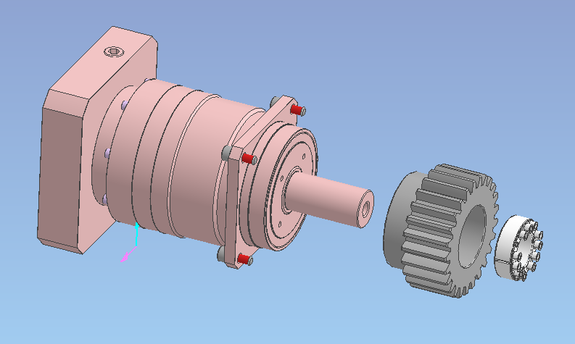
M10ボルト
減速機
M6ボルト
ピニオン
パワーロック
    - 新しい減速機、もしくはピニオンと交換する。
    - ピニオンに新しいグリスを塗布する。
    - 減速機にピニオンを取付ける。ピニオンに異常が無い事を確認して取り付けること。異常が発見された時は、新しいピニオンと交換すること。
    - 減速機組付は、逆の手順で行う。
減速機の取扱いは別冊取扱い説明書参照
    - これ以降は走行軸モーター交換6-7-8～19と同じ要領。
6-7-3. Z軸（昇降）用 サーボモーター、減速機交換要領
DENGER
主電源スイッチを「ＯＦＦ］にし、ロックアウト / タグアウトしてから作業を行うこと。
高所作業は、労働安全衛生法に従って下さい。
- 可能であれば、ハンドをハンドストッカーに預ける。
- キャリアをメンテナンス位置まで移動させ、ラックの取付ボルトを取り外し、ラックの上に固定用ブラケットを取付ける。
固定用ブラケットに取付けた全ねじボルトを使用してキャリアを押し付けて固定する。
＊ボルトサイズ（ワークキャリア：M14 4本、M16 2本）
（ツールBOXキャリア：M10 6本 M12 2本）
ＧＬ１ワークキャリア
ラックからM14ボルト2本
を取り外し、固定用ブラケットを取り付ける。
ラックからM14ボルト2本
を取り外し、固定用ブラケットを取り付ける。
固定用ブラケットに取りつけたM16ボルトでキャリアを押し付けて固定する。
ＧＬ４ワークキャリア
ラックからM14ボルト2本
を取り外し、固定用ブラケットを取り付ける。
ラックからM14ボルト2本
を取り外し、固定用ブラケットを取り付ける。

固定用ブラケットに取りつけたM16ボルトでキャリアを押し付けて固定する。

ＧＬ１ツールＢＯＸキャリア
M10ボルト3本
取り外し、固定用ブラケットを取り付ける。
ショックアブソーバーに150mm押し付け
固定用ブラケットに取りつけたM12ボルトでキャリアを押し付けて固定する。

ＧＬ４ツールＢＯＸキャリア
M10ボルト3本
取り外し、固定用ブラケットを取り付ける。
M10ボルト3本
取り外し、固定用ブラケットを取り付ける。
固定用ブラケットに取りつけたM12ボルトでキャリアを押し付けて固定する。

- 昇降軸を固定する。
＊ボルトサイズ（M10 8本）
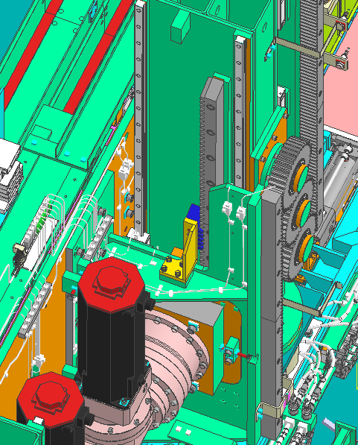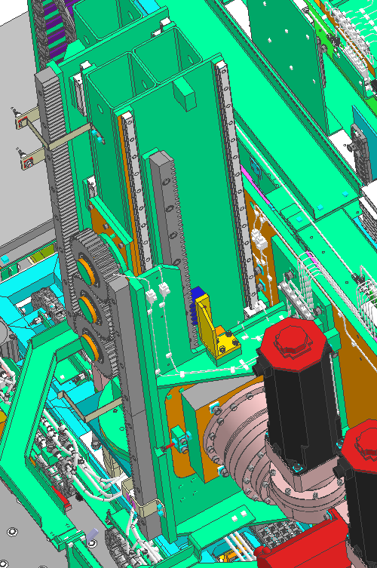
M10ボルト4本
M10ボルト4本
- 走行軸、昇降軸のモーター動力線、信号線のコネクタ、ブレーキ解除線を外す。
信号線コネクタ
モーター動力線
ブレーキ解除線
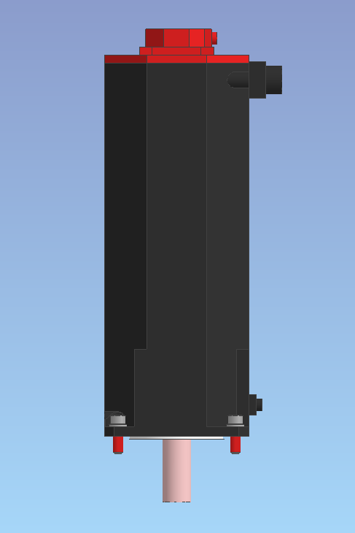
信号線コネクタ
モーター動力線
ブレーキ解除線

- クレーンの能力とロープの耐荷重に問題無いことを確認し、キャリアをロープで縛る。
※キャリア総重量：ｸﾞﾘｯﾊﾟ有 kg ｸﾞﾘｯﾊﾟ無 kg
- キャリアを縛ったロープをクレーンにかける。
- キャリアと制御盤取付ベースの連結プレートを取り外す。
＊ボルトサイズ（M16 8本）
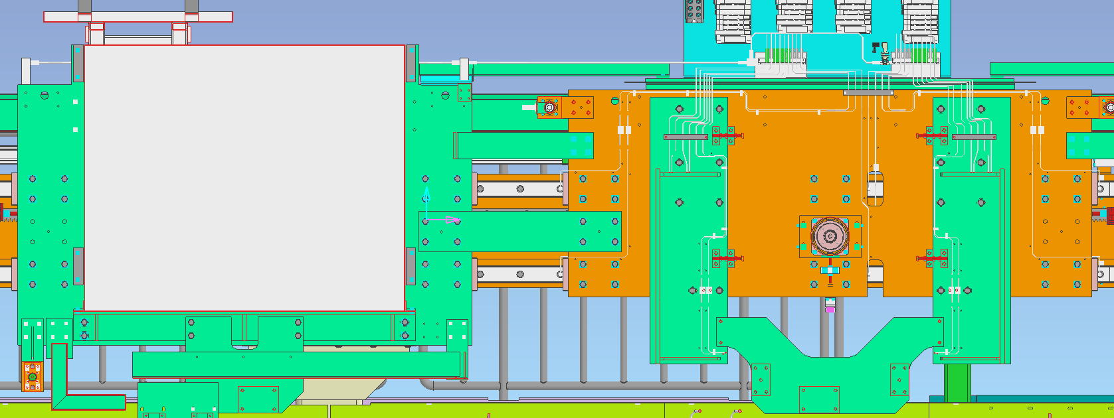
M16ボルト8本
連結プレート
- ラックの取付ボルトを取り外し、ラックの上に固定用ブラケットを取付ける。
固定用ブラケットに取付けた全ねじボルトを使用して制御盤取付ベ ースを押し付けて固定する。
＊ボルトサイズ（ワークキャリア：M14 2本、M16 1本）
（ツールBOXキャリア：M10 3本 M12 1本）
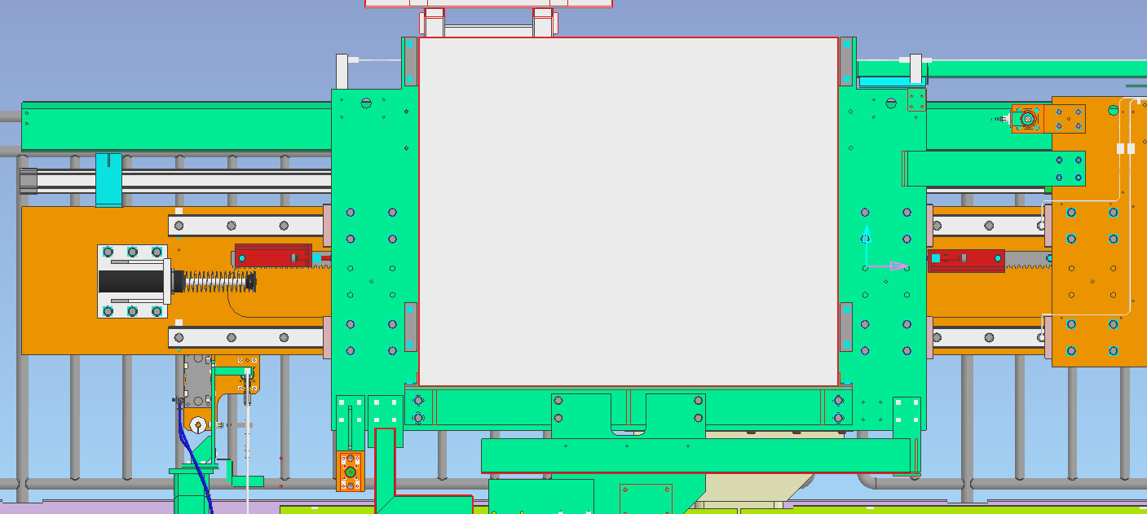
取付ボルト
押付ボルト
- 配線、配管を取り外す。
- キャリアと走行軸のLMブロックを連結しているボルトを外す。
＊ボルトサイズ（ワークキャリア：M16 16本）
（ツールBOXキャリア：M16 8本）
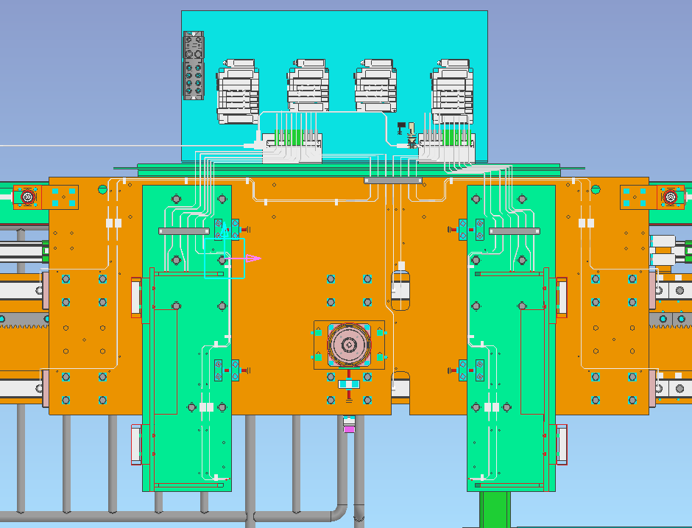
M16ボルト8本
M16ボルト8本
- キャリアを地上に降ろす。
- ロープを走行軸の減速機にかける。
- 走行軸の減速機とモーターを減速機ベースごとキャリアベースから取外す。
＊ボルトサイズ（M10 4本）
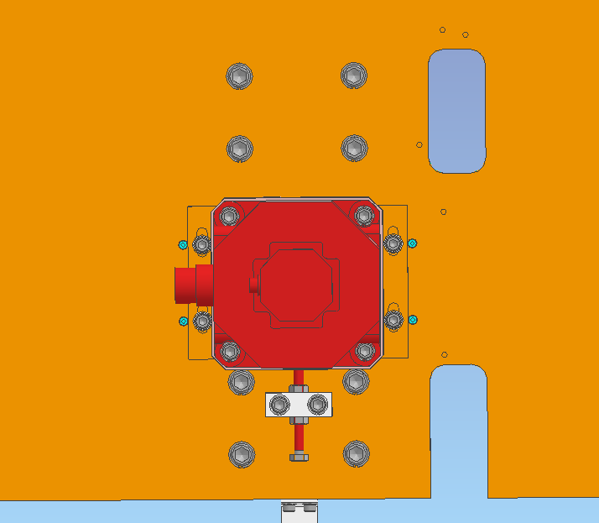
M10ボルト4本
減速機ベース
- ロープを昇降軸の減速機にかける。

- 押し引きボルトを抜いて、昇降軸の減速機とモーターを減速機ベースごとアームから取り外す。
＊ボルトサイズ（M16 4本 M10 1本）
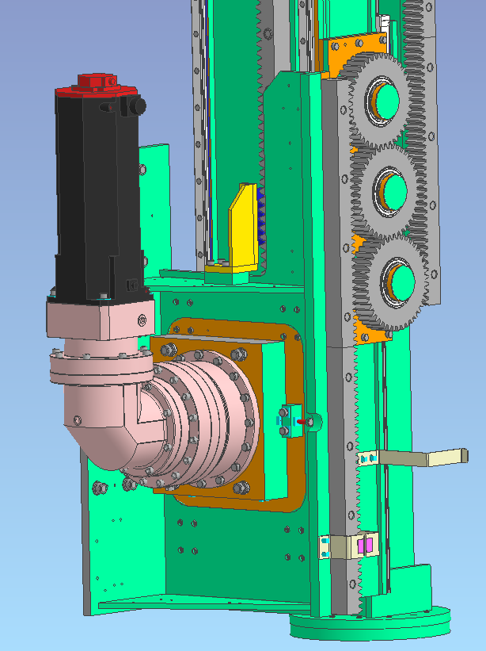
M10ボルト
M16ボルト4本
減速機ベース
- 昇降軸の減速機にあるカップリングを緩め、モーターを減速機から外す。
＊ボルトサイズ（M12 4本 M16 1本）
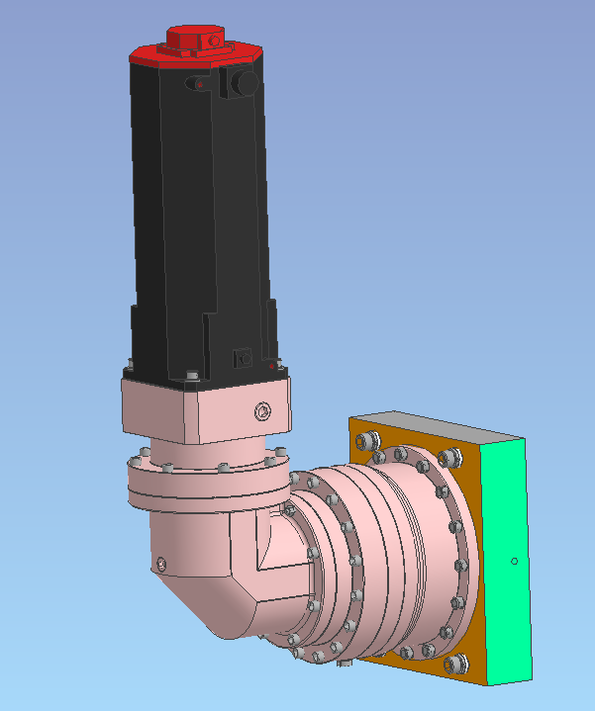
M12ボルト4本
M16ボルト
モーター

- 新しいモーターを減速機に取り付ける。
＊ボルトサイズ（M12 4本）
- 昇降軸モーターの軸を減速機のカップリングで締め上げる。
＊ボルトサイズ（M16 1本）
- ハスバ歯車から古いグリスを拭き取り、新しいグリスを塗布する。
- 昇降軸減速機ベースをアームベースに差し込む。
- 昇降軸モーターのモーターブレーキを解除する。
ブレーキ解除線
- ハスバ歯車とラックを噛み合わせる。
（完全に噛み合わなくても、歯の山同士が当たらなければOK）
- 減速機ベースをジャッキボルトで押し上げ、ピニオンをラックに押し当てる。
- ジャッキボルトを100～110°回して戻す。(バックラッシュ0.45mm狙い)
- 減速機ベースをジャッキボルト一まで下げる。
- 減速機をキャリアベースに取り付ける(本締め)
- モーター動力線、信号線のコネクタを取り付ける。
- キャリア固定具を外す。
- 電源を入れ、JOGでキャリアを動かし、無理なく動作することを確認する。
- 走行軸の原点合わせを実施。
- LOからULOまでキャリアをJOGで動かし、無理なく動作することを確認する。

6-7-4. Z軸（昇降）用 ピニオン交換要領
DENGER
主電源スイッチを「ＯＦＦ］にし、ロックアウト / タグアウトしてから作業を行うこと。
高所作業は、労働安全衛生法に従って下さい。

